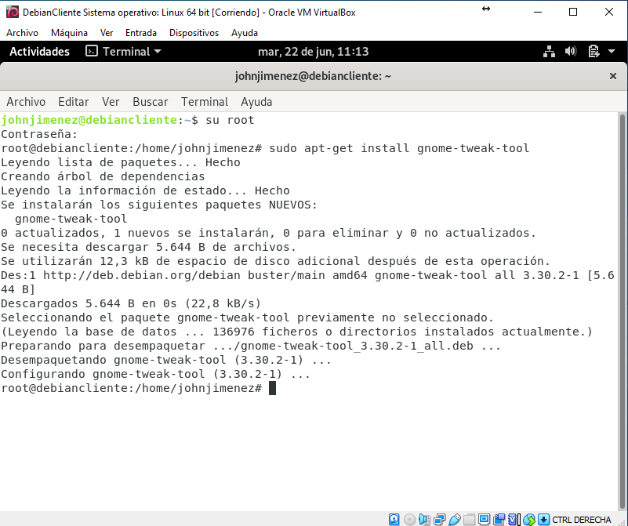

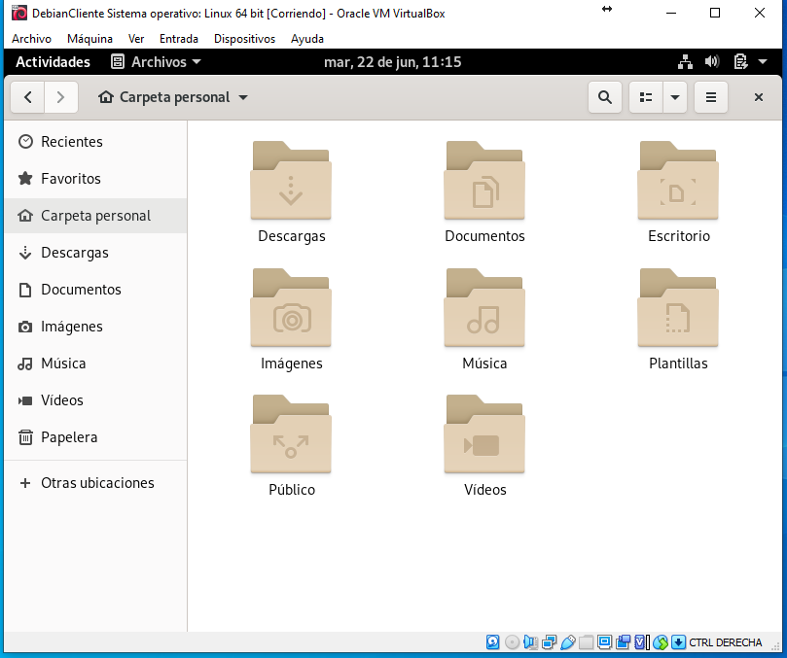

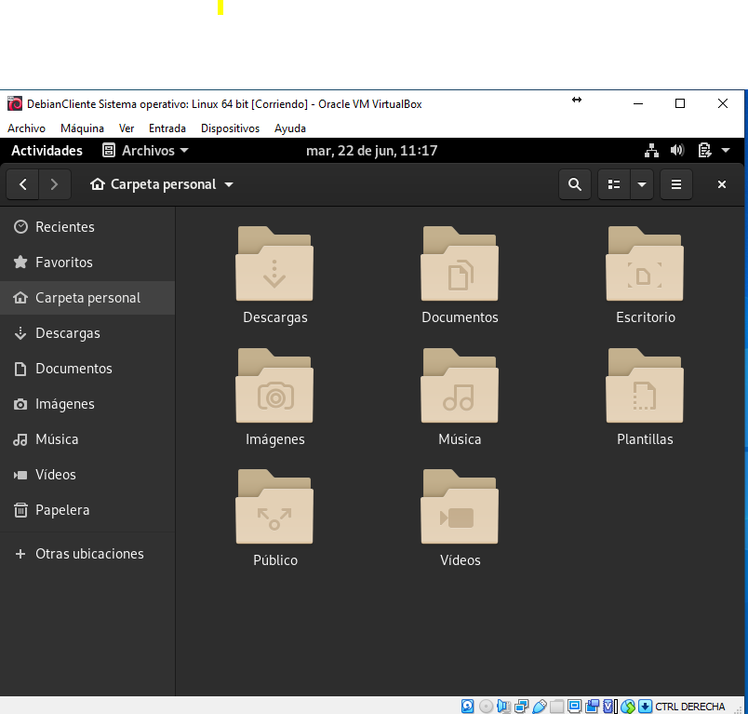

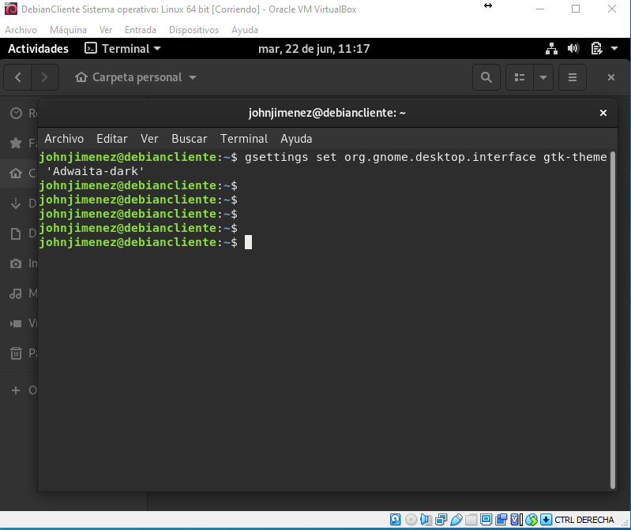

**Comandos:**

Para instalar la herramienta de temas:

**sudo apt-get install gnome-tweak-tool**

Para asignar un tema oscuro:

**gsettings set org.gnome.desktop.interface gtk-theme 'Adwaita-dark'**

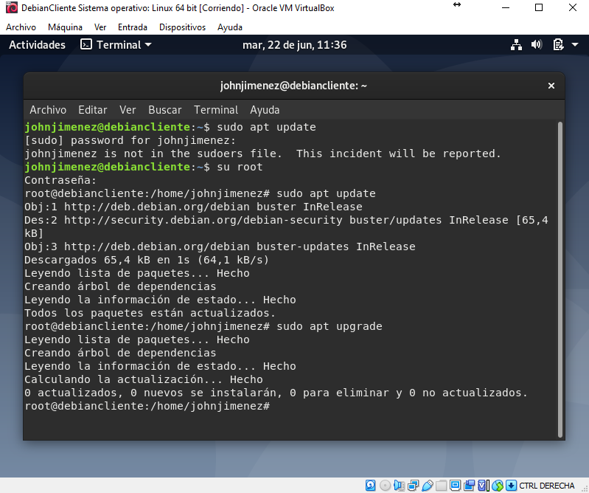

**Comandos:**

sudo apt update

sudo apt upgrade

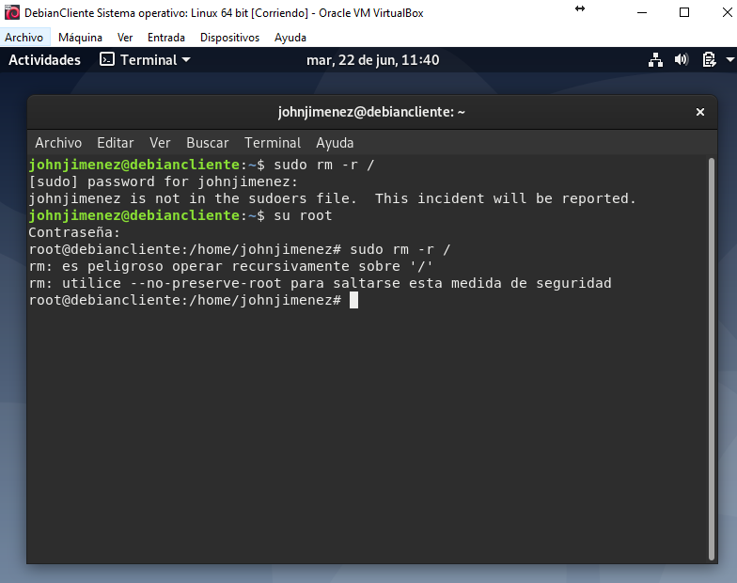

**Después de ejecutar el comando sudo rm -rf / --no-preserve-roor**

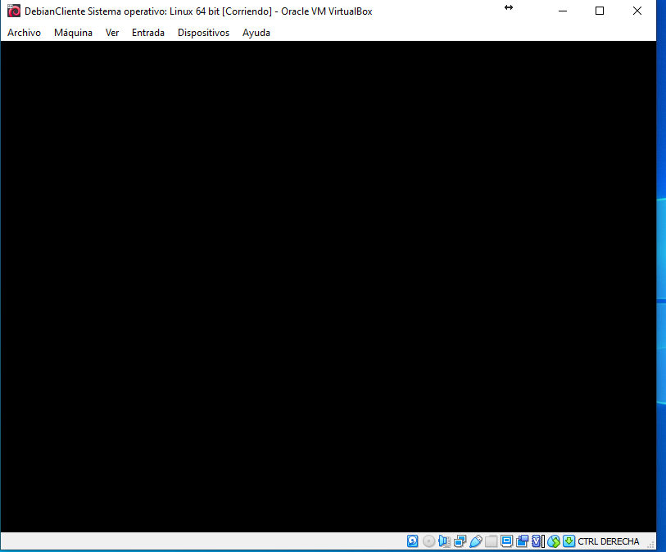

**Apagamos y vuelvo a encender la máquina virtual de Linux y queda de la siguiente forma.**

